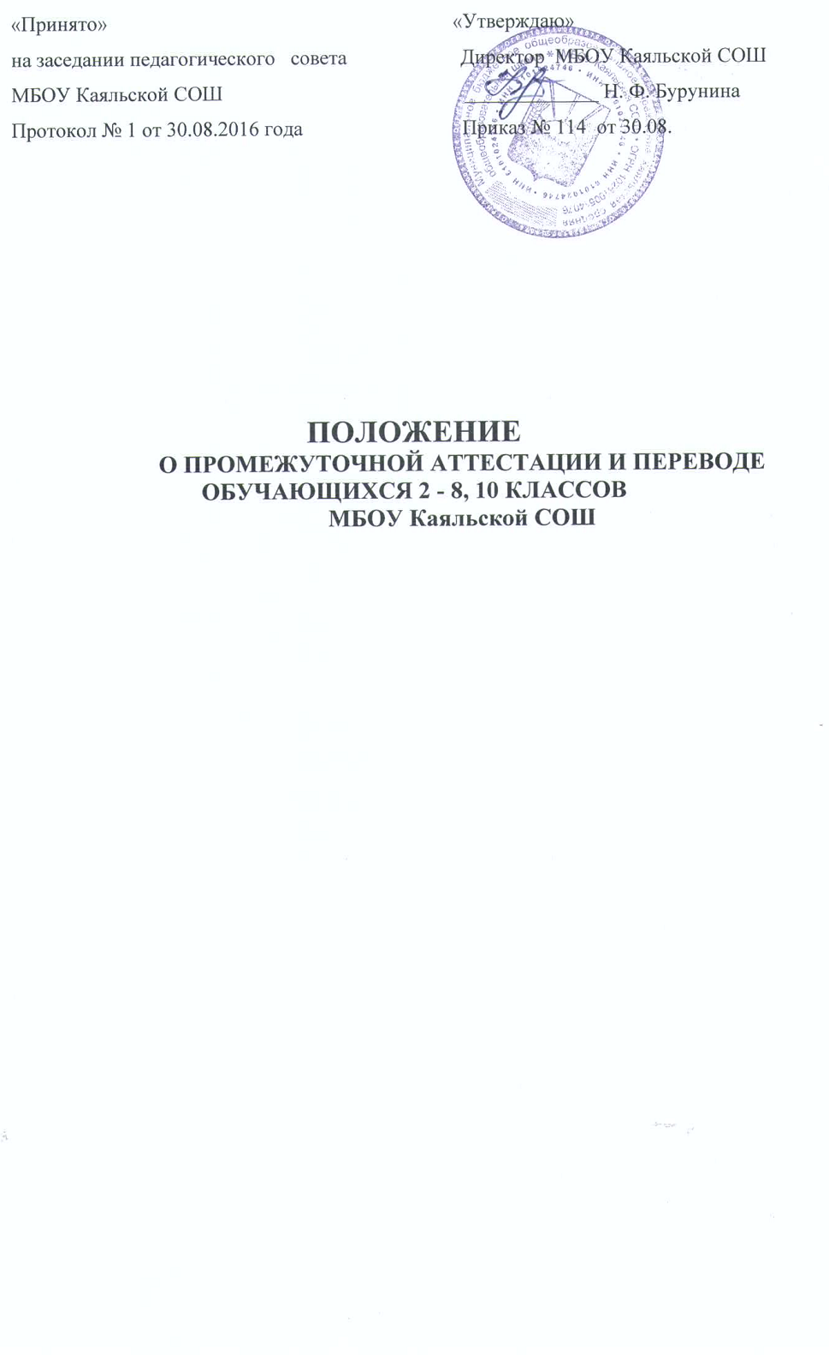1.Общие положения
1.1. Настоящее Положение разработано в соответствии с Федеральным законом от 29 декабря 2012 г. № 273-ФЗ «Об образовании в Российской Федерации», Приказом Министерства образования и науки Российской Федерации от 30 августа 2013 г. № 1015 «Об утверждении Порядка организации и осуществления образовательной деятельности по основным общеобразовательным программам – образовательным программам начального общего, основного общего и среднего общего образования».
  - «Типовым положением об общеобразовательной школе», Уставом МБОУ Каяльской школы и регламентирует содержание и порядок промежуточной аттестации учащихся школы их перевод по итогам года.
  - Положение о промежуточной аттестации обучающихся принимается педагогическим советом учреждения, имеющим: право вносить в него свои изменения и дополнения, утверждается руководителем учреждения.

2. Цели и задачи текущего контроля и промежуточной аттестации:
- установление фактического уровня знаний обучающихся, их практических умений и навыков;
- определение уровня усвоения каждым обучающимся государственного образовательного стандарта, определенного образовательной программой по каждому предмету, соотнесение этого уровня с требованиями государственного стандарта;
- контроль за выполнением учебных программ;
- обеспечение социальной защиты обучающихся, соблюдение их прав и свобод в части регламентации учебной загруженности в соответствии с санитарными правилами и нормами;
- создание условий для повышения мотивации обучающихся к достижению высоких результатов обучения и успешного прохождения государственной итоговой аттестации.

- Промежуточная аттестация
Промежуточная аттестация – это установление уровня достижения результатов освоения учебных предметов, курсов, дисциплин, предусмотренных образовательной программой.
  - Промежуточная аттестация проводится:
во 2-9 классах по предметам с недельной нагрузкой более одного часа - по четвертям, в 10 -11 классах - по полугодиям.
2.2. Формами промежуточной аттестации являются:
- письменная проверка – письменный ответ учащегося на один или систему вопросов (заданий). К письменным ответам относятся: домашние, проверочные, лабораторные, практические, контрольные, творческие работы; письменные отчёты о наблюдениях; письменные ответы на вопросы теста; сочинения, изложения, диктанты, рефераты и другое;
- устная проверка – устный ответ учащегося на один или систему вопросов в форме ответа на билеты, беседы, собеседования и другое;
- комбинированная проверка - сочетание письменных и устных форм проверок.
Иные формы промежуточной аттестации могут предусматриваться образовательной программой.
Промежуточная аттестация подразделяется на текущую и годовую.

3. Текущая аттестация учащихся
3.1. Текущий контроль успеваемости учащихся – это систематическая проверка учебных достижений учащихся, проводимая педагогом в ходе осуществления образовательной деятельности в соответствии с образовательной программой .
Проведение текущего контроля успеваемости направлено на обеспечение выстраивания образовательного процесса максимально эффективным образом для достижения результатов освоения основных общеобразовательных программ, предусмотренных федеральными государственными образовательными стандартами начального общего, основного общего и среднего общего образования (ФГОС). Текущей аттестации подлежит обучающихся всех классов школы.
3.2. Текущая аттестация обучающихся 1 класса в течении учебного года осуществляется качественно без фиксации их достижений в классом журнале в виде отметок по пятибалльной шкале.
3.3. Формула текущей аттестации определяет учитель с учетом контингента обучающихся, содержание учебного материала, используемых им образовательных технологий и т. д.
3.4.Письменные самостоятельные, контрольные и другие виды работ обучающихся оцениваются по 5- балльной системе. Отметка за выполненную письменную работу заносится в классный журнал к следующему уроку, за исключением:
- Отметка за творческие работы по русскому языку и литературе в 9-11 классах не позднее, чем через неделю после из проведения;
- Отметка за сочинение в 9-11 классах по русскому и литературе - не более, чем через 10 дней. Отметка за сочинение и диктант с грамматическим заданием: выставляются: в классный журнал через дробь.
3.5. Допускается пересдача работы, оцененной отметкой «2». При пересдаче аналогичной работы отметка выставляется в журнал в следующую графу.
3.6. Отметка обучающегося за четверть или полугодие может превышать среднюю арифметическую результатов контрольных, лабораторных, практических или самостоятельных работ, имеющих контрольный характер, в случае, если за итоговую работу, включающую материал по всем темам аттестационного отрезка времени, отметка выше.
3.7.Учащиеся, обучающиеся по индивидуальному учебному плану, аттестуются только по предметам, включенным в этот план.
3.8.Учащиеся, временно обучающиеся в санаторно-оздоровительных школах, реабилитационных общеобразовательных учреждениях, аттестуются на основе их аттестации в этих учебных заведениях.
3.9.Обучающиеся, пропустившие по не зависящим от них обстоятельствам 2/3 учебного времени, не аттестуются. Вопрос об аттестации таких обучающихся решается в индивидуальном порядке.
4.Отметки обучающихся за четверть /полугодие/ выставляются на основе результатов письменных работ и устных ответов обучающихся и с учетом их фактических знаний, умений и навыков.
4. Годовая аттестация обучающихся переводных классов
  - К годовой аттестации допускаются все обучающиеся переводных классов.
4.2.Школа до начала учебного года доводит до сведения всех участников образовательного процесса конкретный перечень предметов годовой промежуточной аттестации, сообщает по каким предметам, в каких классах и какие виды контрольных работ будут проводиться. Формы проведения промежуточной аттестации определяется педагогическим советом и доводится до обучающихся приказом директора.
4.3.Во 2, 3, 5-8, 10 классах выставляются годовые отметки.
  - 4.3.1. Годовая отметка во 2-8 классах по учебным предметам учебного плана школы выставляется следующим образом:

1 четверть | 2 четверть | 3 четверть | 4 четверть | год
5 | 5 | 4 | 4 | 4
5 | 4 | 5 | 4 | 4 или 5  по решению пед. совета
5 | 4 | 4 | 5 | 4
4 | 5 | 5 | 4 | 5
4 | 5 | 4 | 5 | 4 или 5  по решению пед. совета
4 | 4 | 5 | 5 | 5
4 | 4 | 3 | 3 | 3
4 | 3 | 4 | 3 | 4
3 | 3 | 4 | 4 | 4
3 | 4 | 3 | 4 | 3 или 4  по решению пед. совета
3 | 2 | 3 | 2 | 3
4.3.2. Годовая отметка в 10 классе выставляется следующим образом:

1 полугодие |  | 2 полугодие |  | год
5 |  | 4 |  | 4 или 5  по решению пед. совета
4 |  | 5 |  | 5
3 |  | 4 |  | 4
4 |  | 3 |  | 3 или 4  по решению пед. совета
2 |  | 3 |  | 3
3 |  | 2 |  | 2 или 3  по решению пед. совета
5 |  | 3 |  | 3 или 4  по решению пед. совета
3 |  | 5 |  | 4
4.4.Обучающиеся, заболевшие в период переводной аттестации от нее, могут быть освобождены на основании справки из медицинского учреждения. Решения по этому вопросу принимает администрация школы (если это итоговый контроль в переводных классах).
4.5.Аттестация осуществляется по особому расписанию, составленному ежегодно и утверждаемому руководителем школы.
4.6.Итоги аттестации обучающихся оцениваются по 5-балльной системе.
4.7.Четвертные, полугодовые, годовые отметки выставляются за два дня до начала каникул или начала аттестационного периода. Классные руководители итоги аттестации и решение педагогического совета школы о переводе обучающегося обязаны довести до сведения обучающихся и их родителей, а в случае неудовлетворительных результатов учебного года или экзамена - в письменном виде под роспись родителей с указанием даты ознакомления.
4.8.В случае несогласия обучающихся и их родителей с выставленной итоговой отметкой по предмету, она может быть пересмотрена. Для пересмотра на основании письменного заявления родителей приказом руководителя учреждения создается комиссия в составе трех человек, которая в форме экзамена или собеседования в присутствии родителей обучающегося определяет соответствие выставленной отметки по предмету фактическому уровню его знаний. Решения комиссии оформляется протоколом и является окончательным. Протокол хранится у заместителя директора по УВР.
4.9.Итоговая отметка по учебным предметам в 4 классе выставляется учителем на основе оценок за учебный год, результатов годовой аттестации. Итоговая отметка по учебным предметам в 9 классе выставляется учителем на основе оценок за учебный год и результатов государственной итоговой аттестации.
В 11 классе итоговые отметки выставляются из протоколов по полугодовым, годовым отметкам за 10 и 11 классы.

5. Перевод обучающихся
5.1.Обучающиеся, успешно освоившие содержание учебных программ за учебный год, решение педагогического совета школы переводятся в следующий класс. Предложения о переводе обучающихся вносит педагогический совет.
5.2.Обучающиеся 1 класса, не освоившие в полном объеме содержание учебных программ, на повторный курс обучения не оставляются. Решение об оставлении обучающего на повторный год обучения в 1 классе может быть принято только педагогическим советом школы и только с учетом заключения психолого – медико – педагогической комиссии или заявления родителей.
5.3. Обучающиеся 2 - 8, 10 классов, закончившие учебный год с одной, двумя или тремя неудовлетворительными отметками, переводятся педагогическим советом школы в следующий класс условно с обязательством ликвидации задолженности в течение следующего учебного года, но не более двух раз.

